Resource: Animals in the Bible
Animals in the Bible © United Bible Societies, 2025. Adapted from: All Creatures Great and Small: Living Things in the Bible, by Edward R. Hope © 2005 United Bible Societies. This work is licensed under Creative Commons Attribution-ShareAlike 4.0 International (https://creativecommons.org/licenses/by-sa/4.0/).

Animals in the Bible

标题：龙、海兽（dragon, sea monster）

7.2 标题：龙、海兽（dragon, sea monster）

经文出处Hebrew 来：תַּנִּין (音译：tannin)GEN 1:21, JOB 7:12, PSA 74:13, PSA 148:7, ISA 27:1, ISA 51:9, JER 51:34, EZK 29:3, EZK 32:2Greek 希：δράκων (音译：drakōn)REV 12:3, REV 12:4, REV 12:7, REV 12:7, REV 12:9, REV 12:13, REV 12:16, REV 12:17, REV 13:2, REV 13:4, REV 13:11, REV 16:13, REV 20:2, ESG 1:1, ESG 10:3, SIR 25:16, BEL 1:23, BEL 1:25, BEL 1:27, BEL 1:27, BEL 1:28Greek 希：κῆτος (音译：kētos)SIR 43:25, 3MA 6:8, MAN 3:57Latin 拉：draco2ES 15:29, 2ES 15:31Latin 拉：monstrum2ES 5:8

讨论
神话中长着翅膀的龙 (© Wellcome Images (Wikimedia Commons))EXO 7:1 中的tannin 一词传统上被译为"蛇"；在DEU 32:33 和PSA 91:13 中，这个词被译为"毒蛇"，与另一个表示"蛇"的词平行。（参4.9 蛇 (snake) 。）在NEH 2:13 和LAM 4:3 ，tannin 的意思是"野狗"。除此之外，tannin 在其他所有经文中都用来指神话中的海怪。很有可能，tannin 是所有这些神秘海兽的统称，而贝希摩斯（behemoth ）和力威亚探（livyathan ）是两个特定怪兽的名字。从后来的拉比文献可见，人们对这些怪兽的观念有了延伸和发展，并被用在启示文学作品中，怪兽在这些作品中代表以色列的敌人。
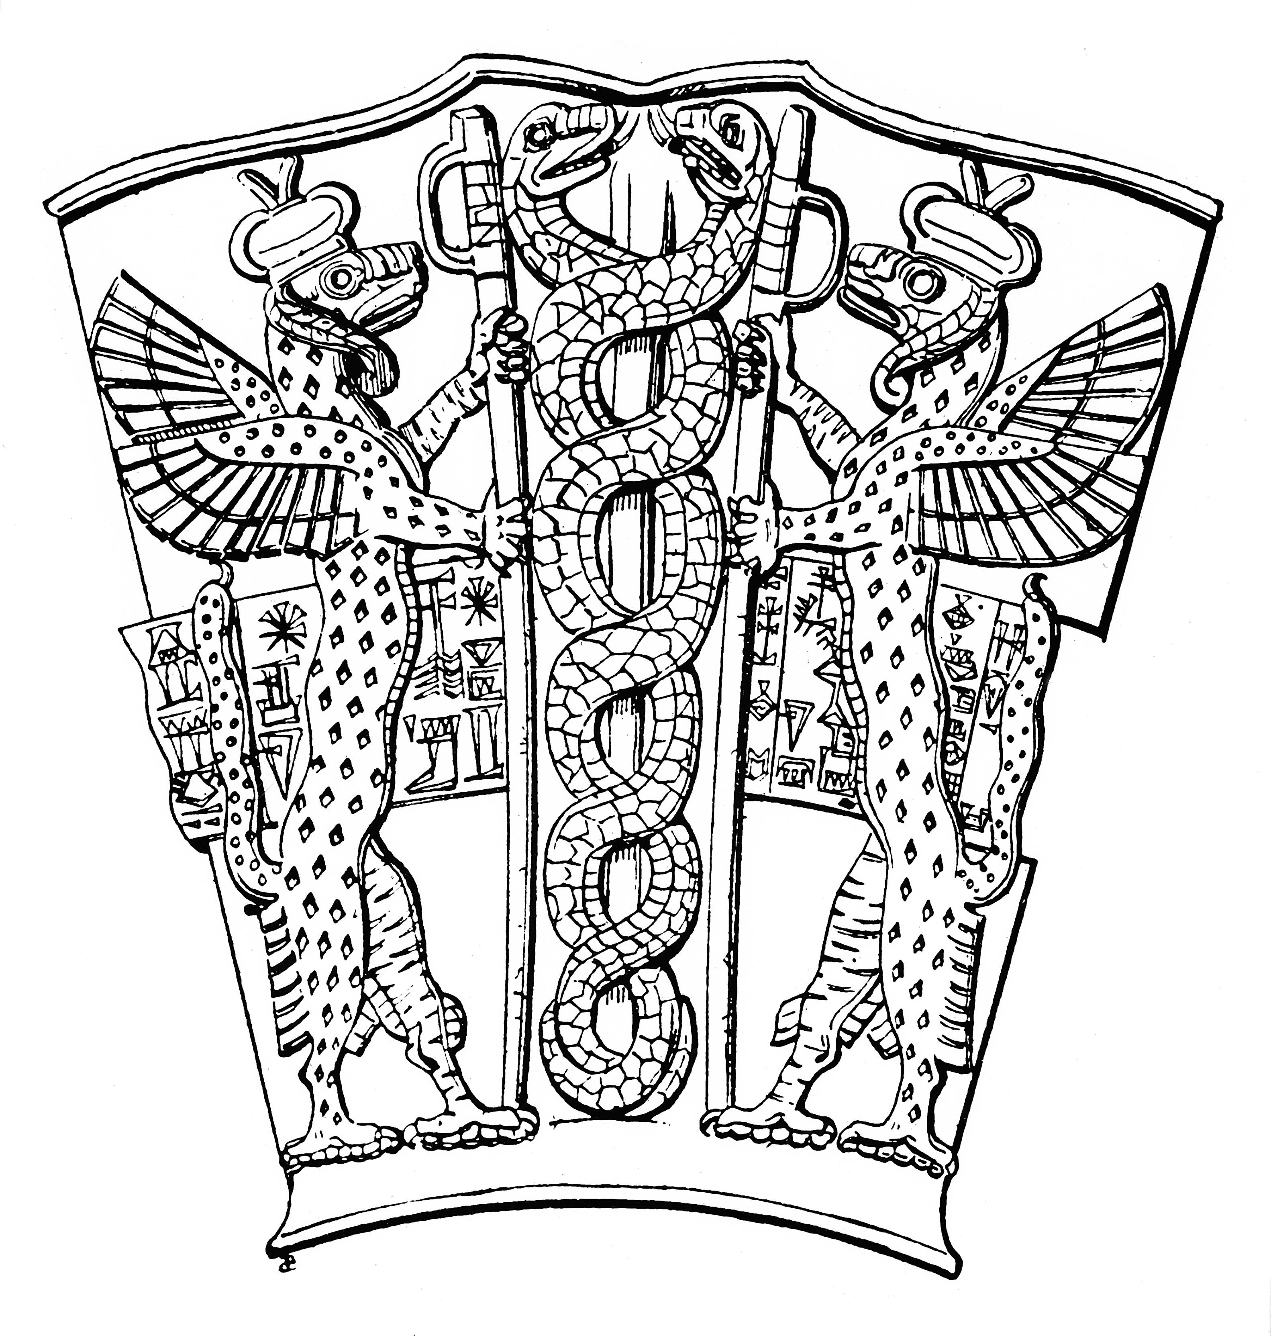
犹太学者卡塞图（Cassuto）和哈沙姆（Hacham）在所著《出埃及记》注释中提出了另外一种可能性。他们注意到，虽然经文讲到摩西的杖在旷野变成了一条nahash ，但是在尼罗河岸（EXO 7:0 ），亚伦的杖却是变成了一个tannin 。根据他们的解释，tannin 是指"鳄鱼"。这样，每一个神迹都符合各自的情境：旷野中的蛇，河边的鳄鱼。哈沙姆还指出，在EZK 29:3 ，法老被称为"卧在自己江河中的海怪"（"海怪"原文为tanim ），并且埃及人过去敬拜鳄鱼。虽然没有一个译本采用这个提议，但应该对此予以认真的考虑。（鳄鱼的图片参7.3 力威亚探 (leviathan) 。）
SIR 25:16 中的希腊文drakōn 一词在NEB 被译为"snake"（"蛇"），然而在所有其他英文译本中都被译为"dragon"（"龙"）。在《希伯来圣经》的希腊文《七十士译本》中，通常用drakōn 一词来翻译希伯来文tannin 。
希腊文kētos 泛指任何巨大的受造物。在大多数情况下，这词用来指海中的怪兽，但在MAN 3:57 中，NEB 将这个词翻译为"whale"（"鲸鱼"）。

描述
圣经中没有关于这些神秘怪兽的详细描述，但是有几处经文略微提到它们的外形特征，暗示它们被认为是生活在海中的某种巨蛇。

特殊意义或象征意义
犹太人认为海兽或龙是：（1）存在于创世初期的混沌的化身；（2）象征以色列的敌对邦国。新约取用了第二种看法并略加改变，使龙成为与耶稣基督的教会争战的邪恶势力的象征。

翻译
大多数译本使用了一个意为海兽的短语，或是一个描述性的短语，如"巨大的海洋动物"或"巨大的海蛇"。在有些文化中，龙象征繁荣昌盛；而在其他一些文化中，海兽或巨蛇代表仁慈的灵，通常会带来降雨。在这些文化背景中，有必要增加脚注，指出圣经经文中的怪兽象征在创世初期存在的混沌（如果上下文清楚表明是这种情况），或者代表以色列或教会的敌人（如果上下文清楚表明是这种情况）。
在《七十士译本》中，kētos 一词用来指JON 2:0 中的"大鱼"。另参5.1 鱼 (fish) 。
LAM 4:3 ：这里应作tanim "野狗"而不是tannin "海兽"（比较RSV 、JB 、NIV 和HOTTP ）。令人诧异的是，NEB 和REB 译成了"whales"（"鲸鱼"），这是不太可能的，而且也几乎没有解经家支持这种观点。

